## Subsystem decomposition

L’architettura scelta per questo sistema è la Model-View-Controller (MVC).

Essa si struttura in tre componenti, ognuno con un compito diverso all’interno del sistema.

* Il Model si occupa di gestire i dati persistenti. Contieni infatti metodi di lettura e scrittura su Database.
* La View si occupa di far visualizzare i dati all’utente e si occupa dell’interazione tra quest’ultimo ed il sistema.
* Il Controller riceve i comandi dell’utente attraverso le view e si occupa della logica di controllo dell’applicazione interagendo con gli altri due componenti.

L’architettura MVC verrà implementata con la tecnologia Servlet-JSP

Decomposizione in sottosistemi

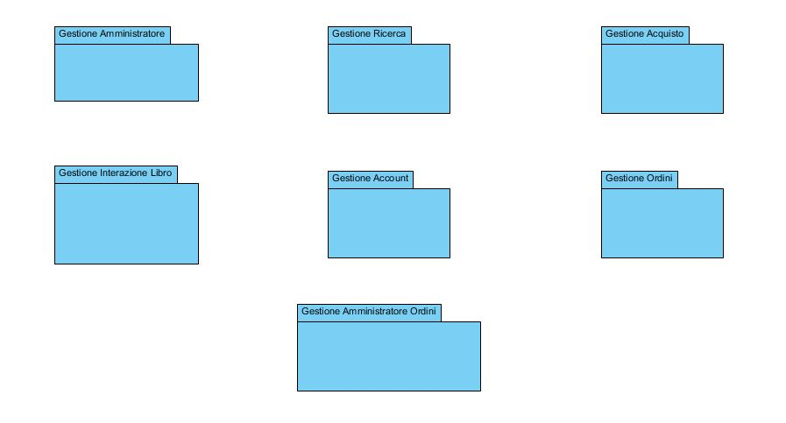

Gestione Amministratore

